
05-35-022-AA-000 - San
Entidad seleccionada: 05
Atención: tecuenie que los

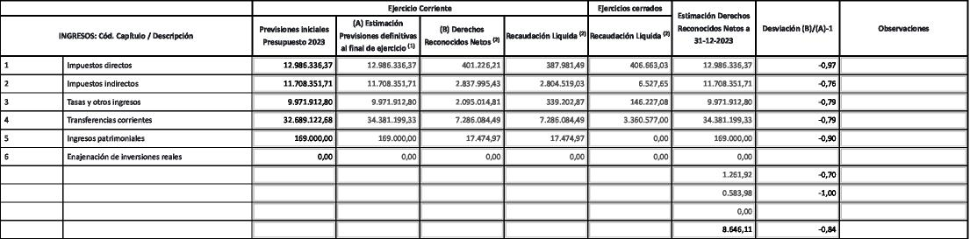
7 Transferencias de capital 0,00 6.321.261,92 1.913.139,00 1.913.139,00 1.710.931,78 6.32
8 Activos financieros 380.000,00 14.450.583,98 68.784,24 4.470,10 68.336,54 14.46
9 Pasivos financieros 0,00 0,00 0,00 0,00 0,00
TOTAL INGRESOS 67.904.723,56 89.998.646,11 14.619.719,15 12.752.871,95 5.699.263,08 89.99
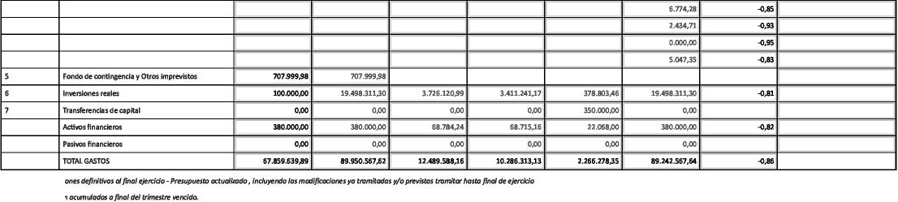
8
9
O, Estimación Previo ⁹¹ Datos de ejecuci6
2 Gastos en bienes corrientes y servicios 24.991888,25 25.242.434,71 1.787.477,19 1.505.364,26 1.241.879,66 25.24
3 Gastos financieros 330.000,00 330.000,00 17.618,42 17.481,65 83,86 33
4 Transferencias corrientes 12.785.047,35 12.785.047,35 2.170.188,42 1.917.283,40 266.493,62 12.78
1 Gastos de personal 28.564.704,31 31.006.774,28 4.719.398,90 3.366.227,49 6.949,75 31.00
Unidad: euros
 | Ejercido Comente |  |  | Ejercidos cerrados Estima
GASTOS: Cód. Capítulo/ Descripción | Crédilm iniciales Presupuesto 2023 | (A) Estimación Crédilm  ^{defin}ejercicioi ._{11..1} de | ,.„, Pagos Liquidos ⁹l  Reconocidas Netos ,- (B) Obligaciones | Obligad  Pagos Uquidos PI Recon₃ocidas

Volver ⁴1 Imprimir 8 Exportar Excel 6 Exportar XML
AccedAclad 1.0.0 - 1.0.32 - n?

